ВАРИАНТ 1
Vасть 1

В одной из кодировок Unicode каждый символ кодируется 16 битами. Оцените размер пледующего предложения в данной кодировке.
Одважды русский геверал из гор н Тифлису проезжал.

1) 50 байт 2) 100 байт 3) 200 бит

Ответ:

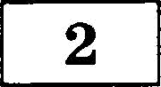 Для какого из приведённых чиоел истивво выеказывание:

НЕ (чиело > 60) И (число > 30)?
4) 1600 бит

1) 15 2) 45
Ответ:
3) 65
4) 90

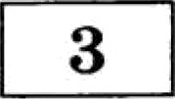 Между городами А, В, С, D, Е построены дороги, протяжённость которых (в километрах) приведена в таблице.
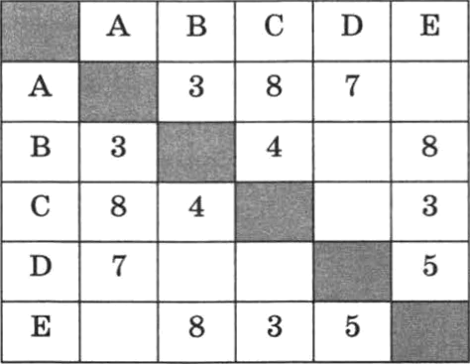

Определите длину кратчайтего пути мещду городами А и Е. Передвигаться можно
только по дорогам, протяжёниоеть которых указана в таблице.

1) 9 2) 10 3) 11

Ответ:

4) 12

fi 2018. ООО •Издательство •Напиовальвое образовавие»
Копирование, распростраяевве и использование в коммерческих целях без ввсьмевяого разрешевяя орввооблвдателя ве довускается

ОГЭ. ТИПОВЫЕ ЭКЗАМЕНАЦИОННЫЕ ВАРИАНТЫ

В некотором как ore хранилс* фаЙл видели.doc, имев ий полное имя
F:\Mocкsa\Mлющиxa\Жители.Нос. В этом каталоге соадвли подкаталог Маркоsка
и файл Жители.dос перемеетили в гозданный подкаталог. Скажите полное имя этого файла после перемещения.
- F:\Могква\Плющиха\Парковка\Жители.dог
- F:\Могква\Плющиха\Жители\Парковка\Жители.dог
- F:\Москва\Плющиха\Парковка.dог
- F:\Могква\Парковка\Жители.dог

Отsет:

Дан фрагмент электронной таблицы:

 | А | В | С | D
 | 1 | 2 | 5 | 6
2 |  | = D1+2*B1 | = 20*(B1—A1) | = 4*C1
Какая формула может быть запипана в ячейке A2, чтобы построенная после выполнения вычиплений диаграмма по значениям диапазона ячеек A2:D2 поответетвовала
1) = C1+D1—1
2) = D1+16
3) = D1/2
4) = 2*B1*C1

Ответ:

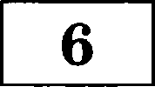 Исполнитель Чертёжник перемещаетея на координатной плоскоети, оетавляя плед в виде линии. Чертёжник может выполнять команду Сместиться ва (о, b) (где о,
6 — целые чиела), перемещающую Чертёжника из точки е координатами (т, у) в точку с координатами (т -I- о, у + b). Еели числа о, b положительные, значение соответствующей координаты увеличиваетея; если отрицательные — уменьшаетея.
Например, если Чертёжник находится в точке с координатами (Т, 3), то команда Сместиться ва (3, —1) перемеетит Чертёжника в точку (10, 2).
Запиеь

Повтори k раз
Еомавдаl Еомаgда2 ІtомавдаЗ ковец
означает, что последовательность команд Іtомавдаl Еомавда2 КомавдаЗ повторится b раз.
fi 2018. ООО • Иидательство + Нациовальное образование •
Копировавие, распростравевие и нспольиование в коммерческих целях 6eo письменного разрешения правообладателя яе допускается

ВАРИАНТ 1 9

Чертёжнику был дан для иеполневия следующий алгоритм:
Повтори 8 раз
Сместиться ва (—1, —2) Сместиться ва (3, —2) Сместиться ва (1, 5)

ковец
На какую одну команду можно заменить отот алгоритм, чтобы Чертёжник оказался в той же точке, что и после выполнения алгоритма?

Сместиться на (—3, —1)
- Сместиться на (—24, —8)
- Сместиться на (24, 8)
- Сместиться на (3, 1)

Ответ:
от ношеRа соотаетствуюи(его зпdания, нпчмнап с пеRвой клеточкк,

Отвепsаши ю яаданкя м 7—J8 являются всего, ггослеdовательность бука
кпк щк R , кожоRьsе следует вanucaтъ в БJIЛHK OTBEYOB Лє- Ј cn P aaa
6ea пробелоа, зarгяmыя к dpyzкx dополнмтельныs сиятволоа. ffaжdый сиятвол rгкшume в omdeльнou нлеточне а coomaemcmвtrк с хRкведёкн ьsжк в бхакке обRаяцаши.

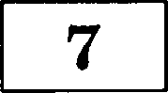 Разведчик передал в штаб радиограмму

В этой радиограмме еодержитея последовательность букв и цифр, в которой могут встречаться только буквы Д, М, Н, Ч и цифра 0. Каждая буква или цифра закодирована с помощью азбуки Морзе. Разделителей между кодами букв и цифр нет. Папитите в ответе переданную последовательность букв и цифр. Нужный фрагмент азбуки Морзе приведён ниже.
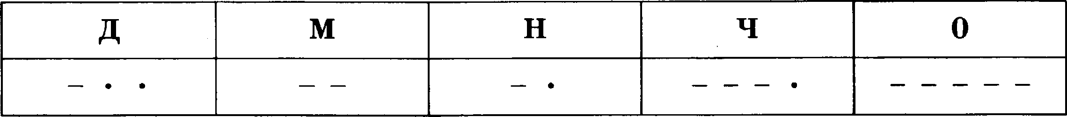
Ответ:

В алгоритме, запиеанном ниже, иепольпуютея переменные о и Ь.

Символ «:='› обопначает оператор приеваивания, знаки «+», «—•› , «*» и «/» операции еложения, вычитания, умножевия и деления. Правила выполнения операций и порядок действий еоответетвуют правилам арифметики.
Определите значение перемевной а после выполнения данного алгоритма:
а := 12
b := 18
b := З*(а + b) / b а := 10*b —1- а
В ответе укажите одно целое число — значение переменной в.

Ответ:
fi 2018. ООО •Издательство •Надиовальное образовавне •
Коввровавве, расвростравевне и использование в коммер•теских целях без пвсьмеввого разретевия правообладателя не дооускается

10 ors. Tt4FIOBbIE 3K3AMEHAL(klOHHblE BAPt4AHTbI

Onpepezixve, cvo 6ypeT aoecava o B peaynsTave pa6ovia eziepynujefi nporpazxvsI.

Texci nporpaxxai op Begéx xa nxie xswxax oporpaxxHpoBaH x.

AsropxsmxxecxxA xsmx | SeiiCIIE
apr Has  uex s, k  s := 100  Hq Qnn k or 6 ao 20  s := s — 2  KQ  BMBOQ S KOH | s = 100 #include <iostream>  FOR k = 6 TO 20 int main() (  s = s — 2 int s= 100;  NEXT k for (int k = 6; k < 21; k++) PRINT s s = s — 2;  END std::cout << s;  return 0;  l
 | Python
var s,k: integer; begin  s := 100;  for k := 6 to 20 do  s := s — 2;  write (s); end. | s = 100  for k in range (6,21):  s = s — 2  print (s)

OTaev:

B Ta6*HHe Dat xpaH*Tc *ono Te*****e HTS Tp /aTe*&H&Ie He***e *HeLa. Onpegex Te, aTo dyAeT HaoeaaTaHo B peayxaiaTe pa6oTai cxeqym eA oporpaMMw.
TexcT oporpaxxaI op eeqéH Ha oxic xsaixax oporpaxxHpoeaxxx.

Anropxrmxxecx t xswx | EeAcxx
apr  Has | DIM Dat(10) AS INTEGER Dat(1) = l: Dat(2) = 2
ueziad Dat[1:10] | Dat(3) = -3: Dat(4) = 4
uex k, m | Dat(5) = 5: Dat(6) = —6
Dat[1] := l; Dat[2] := 2 | Dat(7) = 7: Dat(8) = 8
Dat[3] := —3; Dat 4] := 4 | Dat(9) = —9: Dat(10) = 10
Dat[5] := 5; Dat[6] := —6 | m = 0
Dat[7] := 7; Dat[8] := 8 | FOR k = 1 TO 10
Dat[9] := —9; Dat[10] := 10  m := 0  Hq Qxn k or 1 Ao 10 | IF Dat(k) < m THEN  m = Dat(k)  END IF
ecnx Dat[k] < m io m := Dat[k]  Bce | NEXT k PRINT m END
BMBOQ A
KOH
fi Z018. OOO «1Iu,qazeunczao «HaiiJioaani.uoe ofipauoaaiiue»
Kooxpoaauiie, pacnpoczpaaeuue u ucoonauoaaiiiie a xouuepnecxiix peunx lieu niicsueuuoro panpemeauo npaeoo6uapareuo ue ponycnaercu

BAPldAHT

 | hon
var k, m: integer;  Dat: array[1..10] of integer; begin  Dat[1] := l; Dat[2] := 2;  Dat[3] :- —3; Dat[4] := 4;  Dat[5] := 5; Dat[6] := —6;  Dat[7] := 7; Dat[8] := 8;  Dat[9] := —9; Dat[10] := 10;  for k := 1 to 10 do if Dat[k] < m then begin  m := Dat[k] end;  write(m); end. | Dat = [1, 2, -3, 4, 5, —6, 7, 8, —9, 10]  for k in range (0,10) if Dat[k] < m :  m = Dat[k] print (m)
#include <iostream> int main() (
int Dat[10] = (1, 2, —3, 4, 5, —6, 7, 8, —9, 10);
int m = 0;
for (int k = 0; k < 10; k++) if (Dat[k] < m) m = Dat[k];
std::cout << m;
return 0;

OzBev:

Ha p ey xe — exeua popor, CBII3J>IBan iix ropopa A, B, B, r, p, E, £ » x.
no xaaipofi popore Moat O pBiirazace voziaxo a op on iiaripaazieuxx, yxaaaaHOM
cvpezixoii. Cxozii•xo cyiqecvByev paaziiiu six riyveii xa ropopa A B ropop Kt
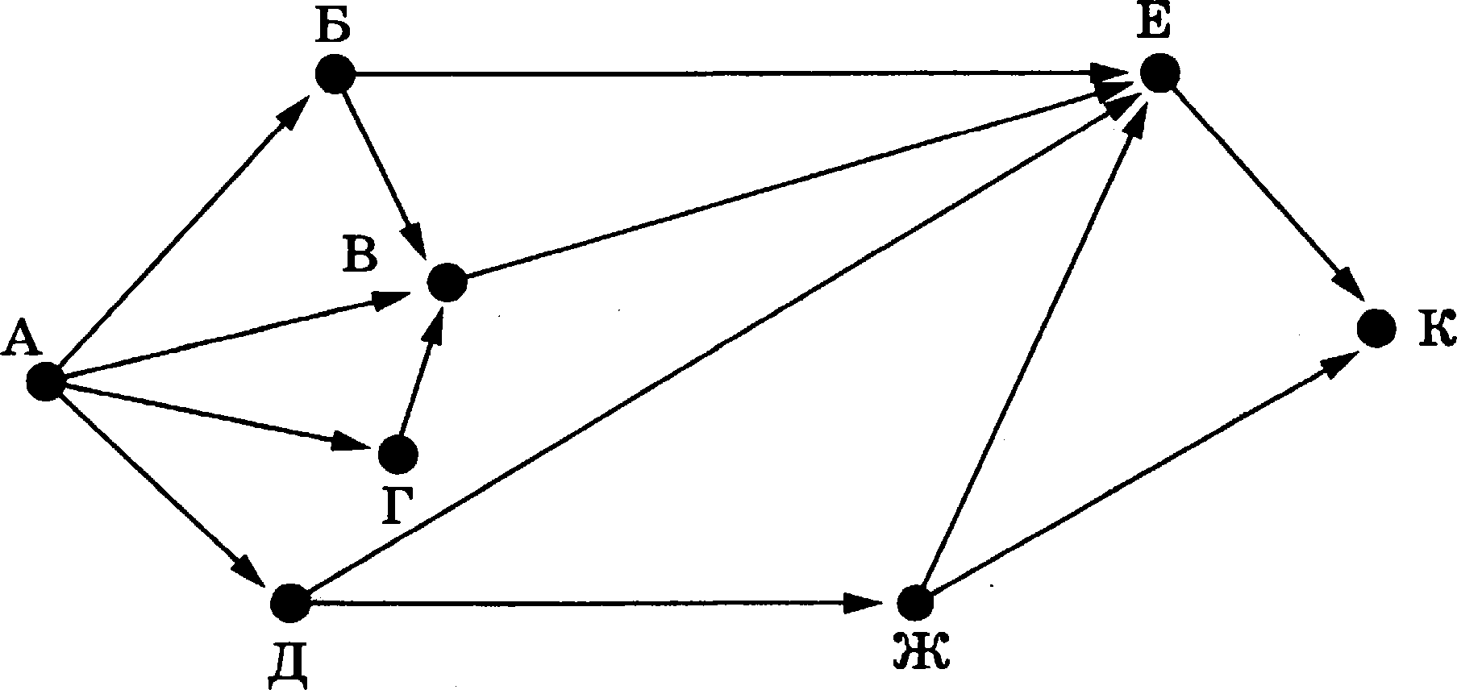

Ovaev:

O 2018. OOO «lIapazem,czao +Haoyouazsaoe o6pauoaaiiaer
Konupoaaaae, pacnjxmzpaaeaiie a iicnonzaoeaaae a nouuepeec«ux ueunx 6ea niicsueanoro j›aapemeuisn opaaooiuanaveun tie pooycoaezce

12 ОГЭ. ТИПОВЫЕ ЭКЗАМЕНАЦИОННЫЕ ВАРИАНТЫ

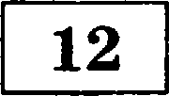 Ниже в табличной форме представлены сведения о некоторых странах мира.

Название | Часть_света | Форма_правлевия | Население (млв яeл.)
Мальта | Европа | республика | 0,4
Греция | Европа | республика | іі,З
Турция | Азия | республика | 72,5
Таиланд | Азия | монархия | 67,4
Великобрвтавия | Еврооа | монархия | 62,0
Марокко | Африка | монархия | зі,9
Егиоет | Африка | республика | 79,0
Куба | Америка | республика | 11,2
Мексика | Америка | республика | 1ов,З

Сколько павипей в даввом фрагменте удовлетворяпт упловип (Чапть_света = +Африка.›) ИЛИ (Население > 50,0)?
В ответе укажите oдuo число — искомое количество записей.

Ответ:

Переведите число 250 ип десятичноfi системы ечипления в двоичнуіо пиптему пчисления. В ответе укажите двоичное число. Основание системы ечипления
указътвать ве вужво.

Ответ:

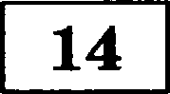 У ипволвителя Преобрапователь две команды, которым припвоевы вомера:

раадели ва 5
- выяzн 2
Первая из вих умевьтает число на пкране в 5 раз, вторая умевьшает его на 2. Соптавьте алгоритм волучевия иа яисла 550 яисла 3, подержащий яе более 5 команд. В ответе запишите только номера команд.
(Например, 121 — это аяzоритм:
раздеяи на 5
aычmu 2
раздеяи на 5,
который преоdразцет чисяо 60 в чисяо 2.)
Если таких алгоритмов более одного, то запишите любой из яих.

Ответ:
G 2018. ООО •Издательство •Нациовальвое оfіразовавие •
Кооврованне, расттростравенве н нспользовавие в коммерческнх целях без пнсьменвого разрешеввя правообладателя не дооускается

ВАРИАНТ 1

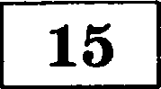 Файл размером 552 Кбайт передаётся через некоторое соединение в течение 30 секунд. Определите размер файла (в Кбайт), который можно передать через это
соединение за 5 секунд.
В ответе укажите одно число — размер файла в Кбайт. Единицы измерения писать не нужно.

Ответ:

Автомат получает на вход двузначное дееятичное число. По получеяному чиелу етроитея вовое дееятичное число по следующим правилам.
- Вычиеляютея два числа — сумма квадратов старшего и младтего разрядов, а также квадрат суммы старшего и младшего разрядов.
- Полученные два числа запиеываютея друг за другом в порядке веубывания (без разделителей).
Мривер. Исходное чисто: 52. Вычисленньtе чисяа: 29, 49. Результат: 2949. Определите, сколько из приведённых ниже чиеел могут получиться в результате работы автомата.

10 11 25 59 95 2036 3264 6581
В ответе запишите только количество чиеел.

Ответ:

Доступ к файлу com.txt, паходящемуея на еервере mail.net, оеущеетвляетея
по протоколу http. В таблице фрагменты адреса файла закодированы буквами от А

до Ж. Напишите последовательность этих букв, кодирующую адрес указавного файла в сети Интернет.

1 | /
2 | http
4 | .txt
5 | .net
6 | mail
7 | com

Ответ:
О 2018. ООО «Иодательство «Нацнояальвое обраиоваяне•
Коппровавие, расвростравевпе и испольвовавяе в коммеряеских целях 6eo письмеявого разрешеяня правооблвдателя не довускается

14 ОГЭ. ТИПОВЫЕ ЭКЗАМЕНАЦИОННЫЕ ВАРИАНТЫ

В таблице приведены запросъі к поисковому серверу. Расположите обозначения

пanpocoв в порядке возраставия количества страниц, которые найдёт поисковый
сервер no каждому запросу.
Для обозначения логической операции «ИЛИ» в запросе используется символ ‹. Ј.›,
а для логической операции «Из› — «& ›.

А | Информатика | Логика
Б | Информатика & Таблица & Логика
В | Информатика | Логика | Паскаль | Таблица
Р | (Логика Таблица) & Информатика

Ответ:
Zfe апбЦбьт •

P• нecmu ace omaembl а блпнк omaemoa Лё Ј а coomaemcmauм

Часть 2
с кнсжR унЧюей по вшпопненкю работах.
Эвdвния гmoй чвстн ЈЯ, £fI) вынолняются нв •p+•••••••i,e- Ревупишашож
нспопненмя авdвния является отdелънвй фпйл (dлn однопо задания — один
файл). ФoRжaш файпа, его пжя п кашапог для
**R z*z*zzz••*z** pak оюзашена.
со:х:Rаненкя
Важ сообщат

В плектронную таблицу занести данные о перевопках пассажиров маршрутными такси в некотором городе за первые три квартала 2016 г. Нище приведены первые
строки таблицы.

 | А | В | С
 | Дата | flеревезеяо пассажнров | Колн•тество рейсов | Расход ropmxero
1 | 01.01.2016 | 433 | 63 | 660
2 | 02.01.2016 | 260 | 35 | 730
3 | 03.01.2016 | 126 | 19 | 770
4 | 04.01.2016 | 122 | 17 | 760
В столбце А записана дата; в столбце В — количество пассажиров, перевезённых в городе за девь; в столбце С — количество рейсов в городе за девь; в столбце D расход тоолива в литрах в городе за день. Каждой дате соответствует ровно одна строка таблицы.
Bcero в электронной таблице 274 записи (строки), не считая заголовка.
fi 2018. ООО •Издательство •Национальное образование •
Копирование, распространение и использование в коммерческих целях без письменного разреюевия правообладателя не допускается

ВАРИАНТ 1 15
Bжыoпкитe вaдaкиe.
Откройте файл с данной электрояпой таблицей (расположение файла Вам сообщат организаторы окзамена)1 . На основании данных, содержащихся в этой таблице, ответьте на два вопроса.
- Каково количество дней, когда было перевезено не менее 200 пассажиров, причём количество рейсов в этот день было не более 40? Папишите количество этих дней в ячейку H2 таблицы.
- Каков был средний расход горючего в те дни, когда было более 35 рейсов? Ответ на этот вопрос запишите в ячейку ИЗ таблицы с точностью не менее двух знаков после запятой.
Полученную таблицу необходимо сохранить под именем, указанным организаторами экзамена.
ФыбеRи те ОДЖО мз мRед л о женн ых ниже задавай: 20.1 unu 20.2.
Исполнитель Робот умеет перемещаться по лабиринту, начерченному на плоскости, разбитой на клетки. Между соседними (по сторонам) клетками может стоять стена,
через которую Робот пройти не может.
У Робота есть девять команд. Четыре команды — это команды-приказы:
вверх ввнз влево вправо
При выполнении любой из этих команд Робот перемещается на одну клетку соответственно: вверх , вниз 1, влево ю, вправо ю. Если Робот получит команду передвижения сквозь стену, то он разрушится.
Также у Робота есть команда закраснть, при которой закрашивается клетка, в которой Робот находится в настоящий момент.
Ещё четыре команды — это команды проверки условий. ІЭти команды проверяют, свободен ли путь для Робота в каждом из четырёх возможных направлений: сверху свободяо свизу свободво слева свободво справа свободво
іЭти команды можно использовать вместе с условием «если» , имеющим следующий вид:
если условие so последовательность хоманд все
іЗдесь условие — одна из команд проверки условия.
Послебовотельностъ хоманд — nso одна или несколько любых команд-приказов. Например, для передвижения на одну клетку вправо, если справа нет стенки, и оакрашивания клетки можно использовать такой алгоритм:
если справа свободво то

вправо аанрасить все
В одном условии можно использовать весколько команд ороверки условий, применяя логические связки и, илн, ве, например:

если (справа свободво) и (ве свизу свободво) то
вправо
все
' Файл можно сказать по следующему адресу:
ftp://ftp.n-obr.ru/informatiea_ikt/9785445400196.zip.
fi 2018. ООО • Издательство • Наииовальное образование •
ltопирование, распространение и использование в коммеряеекнх целях без виеьменного раорешеяия правообладателя не допускается

ОГЭ. ТИПОВЫЕ ЭКЗАМЕНАЦИОННЫЕ ВАРИАНТЫ

Для повторения последовательности команд можно использовать цикл •пока•›, имеющий следующий вид:
вц пока условие
последовательность команд

Например, для движения вправо, пока это возможно, можно использовать следующий алгоритм:
вц пока справа свободно вправо

На бесконечном поле расположен прямоугольник, ограниченный стенами. Дливы сторов прямоугольника веизвествы. Робот находится в клетке, расположенной непосредственно в левом нижнем углу прямоугольника.
На рисунке указан один из возможных способов расположения стен и Робота (Робот обозначен буквой •Р •› ).
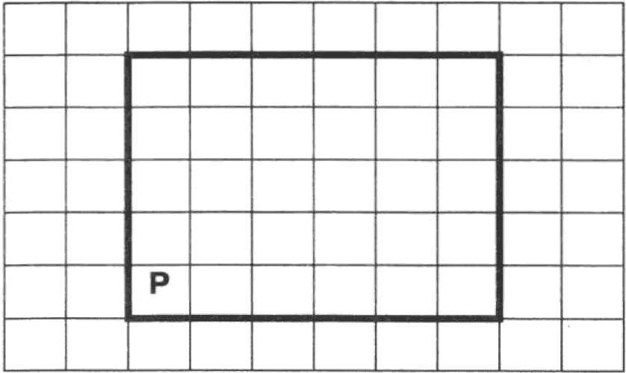
Напишите для Робота алгоритм, закрашивающий две клетки, расположенные в левом верхнем и правом нижнем углах прямоугольника. Робот должен закрасить только эти клетки. Например, для вриведённого выше рисунка Робот должен закрасить следующие клетки (см. рисунок).
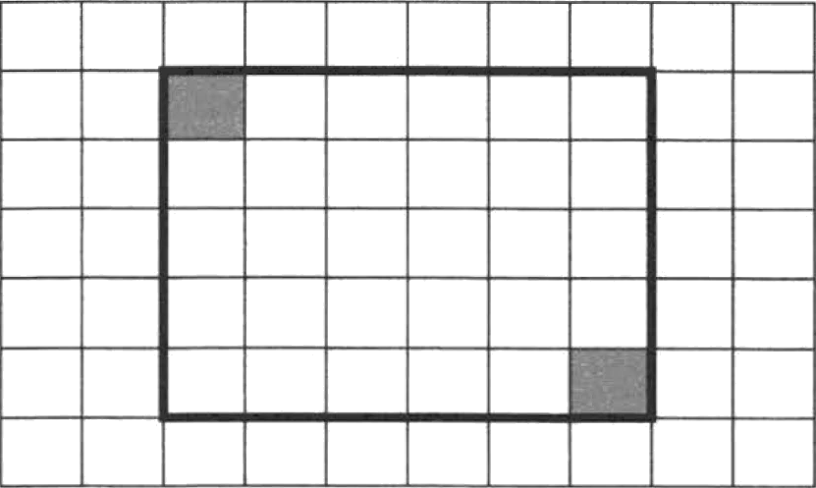
При исполнении алгоритма Робот не должен разрушиться, выполпение алгоритма должно завершиться. Конечное расположение Робота может быть произвольным.

Алгоритм должен решать задачу для любого допустимого расположения стен. Алгоритм может быть выполнен в среде формального исполнителя или записан в текстовом редакторе.
fi 2018. ООО • Иадательство • Надиональное образовапне •
эпирование, распространение и использование в коммерческик целяк 6eu внсьменного раирешення правооблвдателя не допускается

ВАРИАНТ 1 17
НаЯишите врограММу, которая в последовательвости ватуральвых чисел определяет

миПИМальвое число, окавчиВающееся на 12. ПрограМма получает на Вход количестВО
чисел В последоВательвости, а затем саМн числа. В воследоВательвости Всегда имеется число, окавЧИВаювјееся па 12.
КоличестВО чисел не преВъішает 1000. ВВедёвные числа ве вреВышают 30 000. ПporpauMa должиа ВыВести одно числО — МИНимальвое число, окаиЧИВаювјееея на 12.

Пример работы программа:

Впіходвъіе даввые

112
2012
1012

C 2018. OOO ‹IIu,qazensczao aHayiiouansuoe o6pauoaaaiie•
Konupoaauue, pacripocrpaaeuue ii ucnonaaoaaane a xouuepuecxux t;ennx 6ea nncsueuuoro panpemeaiin npaaoo6napazenn ue ponycxaezcn

ВАРИАНТ 2

[°°°i°°°° j
Ответом м заданияж 1—6 является одна «*&R*• • OMO R• я cooтaeтcmвgem
номеR» • R**••••oro omaema. Захотите эту «*&RY * поле omaeтa в тексте
)эa6oта, а зачем ne екесмже в DWA7TX ОГР lЗOМ 1 смRа в а oн мo яаe)эa
coomвemcmвyzoщezo зodozczcл, zro•rzczroл с zzejэвotï ввemo•cxzc.

В одвой из кодирОВок Unicode каждвй симВОл кодируется 8 бИТ&МіІ. Оцените
раамер следуіощего предложения в данной кодировке.
ho зесу 6poдszлsz •тасто xsъz вдвоёэs; cтapzcxy таэs xaz дznft ztycmszx 6zuzz ааахохт.
1) 30 6«1т 2) 70 б«Єт 3) 140 6в7 4) 560 6»??т

ОтвеТ:

Для какого ип приВедёвных чисел истиВВО ВЬісказыВание:
НЕ (число < 20) И (число делится нацело на 3)? 1) 9 2) 19 3) 30
Ответ:

4) 40

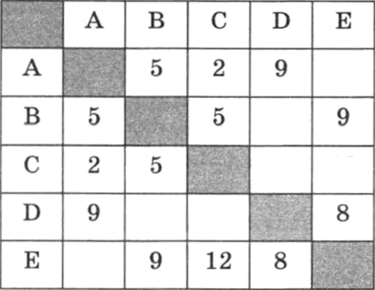
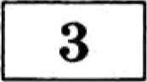 Между городаМи А, В, С, D, Е построены дороги, протяжённокть которых (в километрах) приВедена В таблице.

12

Onpeqenxve jimmy xpaTuaiiiiiero riyz vemqy ropoqax A E. Hepepaxravacn uomao
TOusxo no poporau, oJ3OTl£meHHOCzn xozopsix yxaaaiia B TIi6n pe.

1) 10 2) 11 3) 14

ОтВет:
4) 17

2018. OOO • l43pazesscTBO • Ha p ouaziurine ci6paooaa xe •
Koniipoaaulie, pacnpoeTpa e ne iicnonsooaa aiie a uouuep'iecxiix uenrtx 6ea ri ci•1ue oro paopeiiie ri npaaoo6naAazenn se ,qonycxaercn

ВАРИАНТ 2

В некотором каталоге хранился файл ФИО.dос, имевший полное имя
F:\Москва\Школа20l8\ФИО.dос. Из этого каталога перемеетилиеь на один уровень
вверх, после чего в текущем каталоге создали подкаталог Выпусквики и файл ФИО.dос перемеетили в созданный подкаталог. Укажите полное имя этого файла после перемещения.

F:\Моеква\Школа2018\Выпуекники\ФИО\ФИО.dос
- F:\Моеква\Школа2018\Вывуекники\ФИО.dое
- F:\Москва\Вьіпускники\Школа2018\ФИО.dое
- F:\Моеква\Выпуекники\ФИО.dое

Ответ:

Дан фрагмент электронной таблице:

 | А | В | С | D
1 | 2 | 4 | 6 | 8
 |  | = D1/2+1 | = A1+D1 | = A1*D1+4

Какая формула может быть написана в ячейке A2, чтобв построенная после выполнения вычиелений диаграмма во значениям диапапона ячеек A2:D2 еоответетвовала риеунку:
1) = 10*A1
2) = B1+C1
3) = A1J2
4) = C1—1

Ответ:

Исполнитель Чертёжник перемещаетея на координатной плоскоети, оетавляя след в виде линии. Чертёжяик может выполнять комавду Сместиться ва (п, b)
(где о, 6 — целые числа), перемещающую Чертёжника из точки с координатами (т, у) в точку е координатами (т -I- о, у + 6). Если числа о, 6 положительные, значение еоответетвующей координаты увеличиваетея; если отрицательные уменьшаетея.

Например, если Чертёжник находится в точке е координатами (7, 3), то команда
Сместиться ва (3, —I) перемеетит Чертёжника в точку (10, 2).
Папись
Повтори k раз
Комавдаl Комавда2 КомавдаЗ
Еовец
означает, что последовательность команд Комавдаl Чомавда2 ЧомавдаЗ повторится b раз.
fi 2018. ООО • Иодательство • Национальное оЬраоовавие •
Копирование, распространеяие и использование в коммерческнх целях 6ea письмевяого раорешеяия правооfiладателя не допускается

20 ОГЅ. TF1ПOBЫE ЭКЗАМЕНАЦИОННЫЕ ВАРИАНТЫ

Чертёжиику был дав для иеполнения следующий алгоритм:
Повтори 9 раз
Сместиться ва (—4, —5) Сместиться ва (1, —I) Сместиться ва (2, 6) ковец
На какую одну команду можно заменить этот алгоритм, чтобы Чертёжник оказвлея в той же точке, что и после выполнения алгоритма?

Сместиться на (18, 0)
- Сместиться на (—9, 0)
- Сместиться ва (9, 0)
- Сместиться на (0, 18)

Ответ:

Отаетами н задонияэа 7-18 являются чисто, моследоаателъностъ бука или цифр, которые следует змписатъ а DX ЖХ OYBEYOB Ых 1 cпpaaa от номера соотаетста)јющеsо задания, начиная с пераой млеточми, без пpodeлoa, замяты_¿ ¿ дpysux домолмителъных су¿в.аолоа. Хаждый сиэааол мишите а отдельной млеточме в соотаетстами с мрмаебёнными а dлакке образ жи.

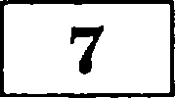 Рааzе¿чик переqвл в іитаб р иогранму

В этой радиограмме еодержитея последовательность букв, в которой могут встречаться толъко буквы А, И, Н, Р, Ф. Каждая буква закодирована е помощью азбуки Mopпe. Разделителей между кодами букв нет. Напишите в ответе переданную последовательность букв. Нужвый фрагмент азбуки Морзе приведён виже.
Ответ:

В алгоритме, папиеанном ниже, иепользуютея переменные в и Ь.
Символ «:='› обозначает оператор приеваивания, знаки ‹ +» , «—», «*» и «/ › операции еложения, вычитания, умножения и деления. Правила выполнения операций и порядок действий еоответетвуют правилам арифметики.
Определите значение переменной п после выполнения данного алгоритма:
а := 7
b := 13
b := S"(b — а) — 2
а := 2*(b 1) +З*а
В ответе укажите одно целое чиело — значение переменной в.

Ответ:

:<› 2018. ООО •Из,јято.зьгтво •llaцiioiiaльное образование •
Копирояание, pacпространение и использоваііис в коммор'іеt-ких целях 6en письмгі‹uor‹› рнзщ•шеіі›ія iiравооблтіате.ая не допускается

BAPkIAHT 2 21

Onpepen ze, vvo 6ypez narieuazaoo a peoyunzaze pa6ozni cnepyio en riporpammni.
Texcz oporpauuia npxaepii ma opex naiaxax oporpawuxpoaaaon.

 | Beiicux
anr  Has  uez s, k s := 200  Hq QDA k oT 11 uo 30  s := s + 20  KQ  BMBOQ S KOH | s = 200 #include <iostream>  FOR k = 11 TO 30 int main() (  s = s + 20 int s = 200;  NEXT k for (int k = 11, k < 31:  PRINT s k++)  END s = s + 20;  std::cout << s, return 0;  l
var s, k: integer; begin  s := 200;  for k := 11 to 30 do  s := s + 20,  write(s); end. | s = 200  for k in range (11, 31):  s = s + 20  print (s)

Ovaev:

В таблице Dat хранятся ооложительвве или отридательвые целые числа.
Определите, что будет ваоечатаво в репультате работв следующей орограммв.

Текст орограммв приведёв ва пяти языках орограмияровавия.

Anropuxmir•iecxnii manx
apr  Has  uezia0 Dat[1:10]  uex k, m  Dat 1] := 1; Dat[2] := 2  Dat[3] := —3; Dat[4] := 4  Dat[5] := 5; Dat[6] := —10  Dat[7] := 9; Dat[8] := 8  Dat[9] := —7; Dat[10] := 6  m := 0  HLt ,O,JIH L O'J? J3,O 1 0 | DIM Dat(10) AS INTEGER Dat(1) = 1: Dat(2) = 2  Dat(3) = —3: Dat(4) = 4  Dat(5) = 5: Dat(6) = -10  Dat(7) = 9: Dat(8) = 8  Dat(9) = -7: Dat(10) = 6  m = 0  FOR k = 1 TO 10  IF Dat(k) > m THEN  m = Dat(k)  END IF
ecnu Dat[k] > m io m := Dat[k] | NEXT k  PRINT m
ace | END
KOH
G 2018. OOO •Ha,qazenaczao •HaH,HOH8Jli>uoe o0paaoaawxe»
JOllHQOBaHiie, pacopoczpaiieuiie H iicrionsaoaauiie a xouuepuecxHx qennx 6e3 HHcsueHuoro paapemeaus opaaoolinanazeun He nooycxaezcn

22 ors. Tf4FlOBblE 3K3AMEHAIJ,ldOHHblE BAPf4AHTbI

 | Python
var k, m: integer;  Dat: array[1..10] of integer; begin  Dat[1] := 1; Dat[2] := 2;  Dat[3] := —3; Dat[4] := 4;  Dat[5] := 5; Dat[6] := -10;  Dat[7] := 9; Dat[8] := 8;  Dat[9] := —7; Dat[10] := 6;  m := 0;  for k := 1 to 10 do if Dat[k] > m then begin  m := Dat[k] end;  write(m);  end. | Dat = [1, 2, —3, 4, 5, —10, 9, 8, -7,  6]  m= 0  for k in range (0,10) : if Dat[k] > m :  m = Dat[k] print (m)
#include <iostream>
int main() (
int Dat[10] = (1, 2, —3, 4, 5, -10, 9, 8, -7, 6);
int m = 0;
for (int k = 0; k < 10; k++) if (Dat[k] > m) m = Dat[k];
std::cout << m; return 0;

OTaeT:

Ha p oy xe — oxeua popor, eanabiaanuj x ropopa A, fi, B, P, Q, E, II .
no xacpofi popore Moc O pBxrazsCll TOJIbKO B Op on anpaane tin, yxaa£tHHOM
cTpenxofi. Cxozii›xo cyujecTByeT paaniiu six riyTefi xa ropopa A B ropop K?
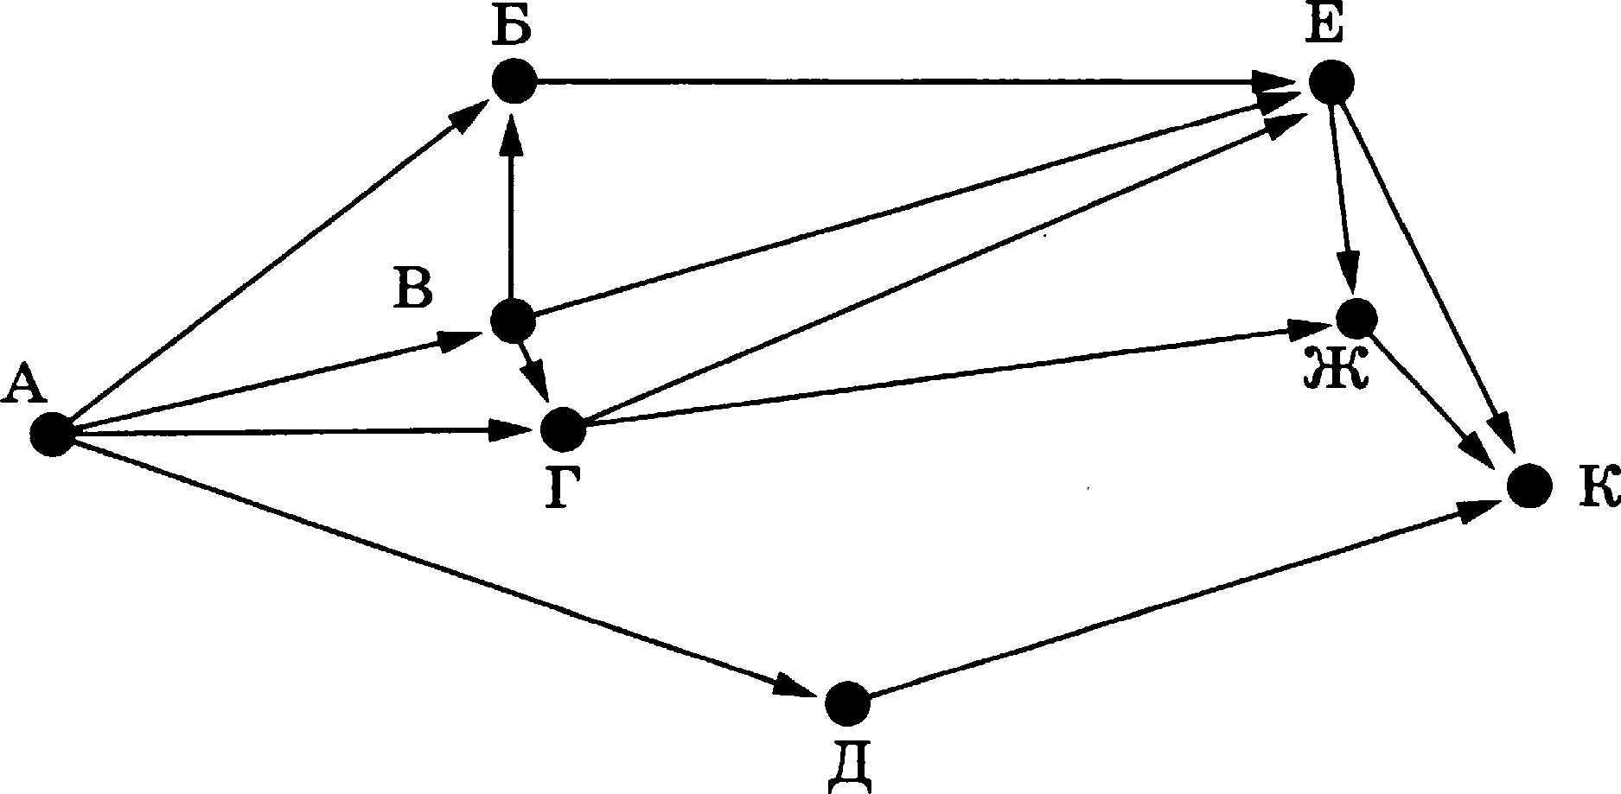

Oiaei:
O 2018. OOO •Ha,qazeni•czao •Haqxonam•uoe o0paooaaaxe•
Kooxpoaaeae, pacujx›czpaaeaiie x ucoouauoeaniie a xouuepnecxiix qennx 6eo nxcsueeaoro paapemeeun npaeoo0na4azeno ue ,4onycxaezcn

BAPHAHT 23
Ниже в табличвой форме представлевы сведения о некоторых стравах uиpa.
Название | Частъ_света | Форма_правлевия | Насеаевие (млв яeл.)
Мальта | Европа | республика | 0,4
Рреция | Европа | республика | 11,3
Typция | Aзия | республика | 72,5
Таиланд | Aзия | монархия | 67,4
Великобритания | Европа | монархия | 62,0
Марокко | Африка | монархия | 31,9
Египет | Африка | реепублвка | 79,0
Куба | Америка | республика | 11,2
Мексика | Америка | республика | 108,3
Сколько записей в данном фрагменте удовлетворяют уоловию
(Чакть_света = «Африка» ) И (Наоеление > 50,0)?
В ответе укажите одно число — искомое количество записей.

Ответ:

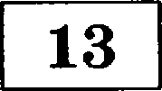 Переведите число 117 из дегятичной еиетемы счиеления в двоичную систему счисления. В ответе укажите двоичное число. Основание системы ечиеления
указывать не нужно.

О'твет:

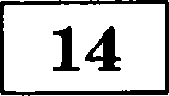 У иеполнителя Преобразователь две команды, которым приевоены номера:
- раздели ва 5
- вычти 2
Первая из них уменьшает чиело на экране в 5 раз, вторая уменьшает его на 2. Составьте алгоритм получения из числа 322 числа 12, содержащий не более 5 команд. В ответе запишите только номера команд.
{Например, 121 — это аяzоритм.- раздеяи на 5
раздели на 5,
которьtїі преобразцет чисяо 60 в чисяо 2.)
Если таких алгоритмов более одного, то запишите любой из них.

Ответ:
fi 2018. ООО • Издательство ‹Национальное оСзразование •
Копирование, распространевне и использованне в коммерческих целях без письменвого разрешения правооблвдателя ве допускаетея

24 ОГЭ. ТИПОВЫЕ ЭКЗАМЕНАЦИОННЫЕ ВАРИАНТЫ

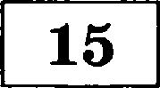 Файл размером 950 Кбайт передаётся через некоторое соединение в течение 40 секунд. Определите размер файла (в Кбайт), который можно передать через ото
соединение за 12 секунд.
В ответе укажите одно число — размер файла в Кбайт. Единицы измерения писать не нужно.

Ответ:

Автомат получает на вход двузначное десятичное число. По полученному числу строится новое десятичное число по следующим правилам.
- Вычисляются два числа — сумма квадратов старшего и младшего разрядов, а также квадрат суммы старшего и младшего разрядов.
- Полученные два числа записываются друг за другом в порядке невозрастания (без разделителей).
М puмep. Исходное число: 52. Вычисленные числа: 29, 49. Рез9яьтат: 4929. Определите, сколько из приведённых ниже чисел могут получиться в результате работы автомата.
41 20 42 96 99 2536 492Y 10050
В ответе запишите только количество чисел.

Ответ:

Доступ к файлу txt.net, находящемуся на сервере gom.org, осуществляется по протоколу http. В таблице фрагменты адреса файла закодированы буквами от А
до Ж. Напишите последовательность этих букв, кодирующую адрес указанного файла в сети flнтернет.

1 | .net
2 | txt
4 | http
6 | gov

Ответ:
Е 2018. ООО «Издательство « Национальное образование +
Копирование, распространение и использование в коммерческих целях без письменного разрешения правообладатоля не допускается

BAPklAHT 2 25

В таблив;е приведены запроеы к ооисковому еерверу. Расположите обозначения завросов в порядке возраставия количества страниц, которые найдёт поиековый
сервер по каждому запросу.
Для Шозпачепия логической операции «ИЛИ» в залросе используется символ «]>, а для логической операции «И» — «&».

А | Лось & Лaнь & Олевь & Сайгак
Б | (Лавь Олень) & Лоеь
В | Лось Лань Олень Сайгак
Г | (Лавь Ј Олень Сайгак) & Лось

Ответ:

Не апбубьте riejэeнecmu все omaertы а бяанк ответов We Ј в coomaemcmaкк с кнcmpyкqueiï по аьггіопненкю ga6orrsьt.

Часzь 2

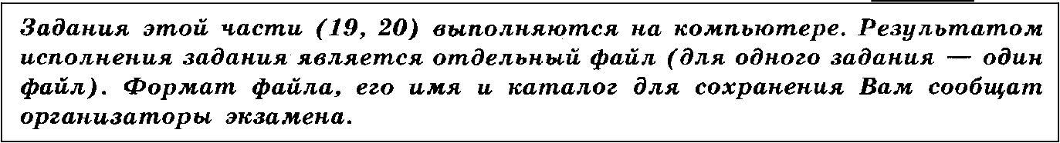

В электронную таблицу занесли данные о перевозках пассажиров маршрутными
такси в некотором городе за первые три квартала 2016 г. Ниже приведены первые
строки таблицы.

 | А | В | С | D
 | Дата | Перевезево пассажиров | Количество рейсов | Расход горючего
1 | 01.01.2016 | 433 | 63 | 660
2 | 02.01.2016 | 260 | 35 | T3O
3 | 03.01.2016 | 126 | 19 | TTO
4 | O4.OK201б | 122 | lT | T6O
В столбце А написана дата; в столбце В — количество пассажиров, перевезённых в городе за день; в столбце С — количество рейсов в городе за день; в столбце D расход топлива в литрах в городе за день. Каждой дате соответствует ровно одна строка таблицы.

Bcero в электронной таблице 274 записи (строки), не считая заголовка.
fi 2018. ООО ‹Издательство • Национальное образование •
Копироваяне, распространение и использовавне в коммериеских целях 6ea письмевного разрешения правообладателя не допускается

26

Bwnoлнume зпdпнue.
ОГЭ. ТИПОВЫЕ ЭКЗАМЕНА/ИОННЫЕ ВАРИАНТЫ

Откройтефвйл с gанаой электроааой таблиqей(рвсполо:жеаие фвйлаВан сообіцат оргааиааторы экsанена)1 На осаовввии qaaaыx, coдepma ихс:е а этой таблице, ответьте па два вопроса.

Каково количество двей, когда біало веревепево ве мевее 100 паппажиров, причём
количество pefiпoв в птот девь біало ве более 30? Павишите количество атих дней в ячейку H2 таблицы.
- Каков бвл средний раеход ropioeero в те дви, когда бвло мевее 40 рейпов7 Ответ на атот вопрос запишите в ячейку ИЗ таблицы п точноптью не мевее двух знаков попле запятоfi.

Полученную таблицу необходимо похравить под именем, указанным органипаторами акзамена.
ВыбеR**+*• D@MO м* *R *+• о женн ы s ниже задавай: 20.1 млu 20.2.
Исполнитель Робот умеет перемещатьгя по лабиринту, начерчеяному па плоскоети, разбитой на клетки. Между попедпими (по сторонам) клетками может стоять птена,
через которую Робот пройти не может.
У Робота ееть девять комавд. Четыре команды — это команды—приказа:
вверх ввиз влево вправо
Мри выполнении любой us этих конаад Робот перенеідается на одну клетку поответетвенно: вверх 1, вяиз 1, влево ю, вправо ю. Еели Робот получит команду передвижения сквозь стену, то он разрушитея.
Также у Робота есть комавда закрасить, при которой закрашивается клетка, в которой Робот находится в настоящий момент.
Ещё четыре команды — это команды проверки условий. ІЭти команды проверяют, свободен ли путь для Робота в каждом из четырёх возможных направлений: сверху свободво сяизу свободво слева свободво справа свободво
Эти команды можно использовать вмепте е условием «если», имеющим следующий
если условие so посяедоватеяаноста команд все
Здесь 9сяовие — одна из команд проверки условия.
Моспедоватепьность команд — это одна или несколько любых команд-приказов. Например, для передвижения на одну клетку вправо, еели еправа нет стенки, и закрашивания клетки можно использовать такой алгоритм:
если справа свободво то
вправо закрасить все
В одном условии можно использовать несколько команд проверки условий, применяя логические связки и, или, ве, например:
если (справа свободво) и (ве свизу свободво) то вправо

все
1 Файл можво скачать по следук›щему адресу: ftp://ftp.n-obr.ru/informatica_ikt/9785445400196.zip.
fi 2018. ООО • Иадателъство • Нарвоввльвое о0рааовавие•
Копировавие, распростравевие и испольоовавие в коммеряееких qелях 6eo оисьмеввого раарешевия правообладателя ве допускается

ВАРИАНТ 2 27

Для повторевия ооследовательности команд можпо использовать цикл •пока•, имеющий следующий вид:

вц пока условие последовательность команд

Например, для движения вправо, пока это возможно, можво использовать следующий алгоритм:
вц пока справа свободво

На бесконечмом поле расположен прямоугольник, ограниченвмй стенами. Дливы сторов прямоугольвика веизвествы. Робот находится в клетке, расположенной непосредственно в левом верхнем углу прямоугольнина.
На рисунке указан один из возможных способов расположение стен и Робота (Робот обозначен буквой •Р•).
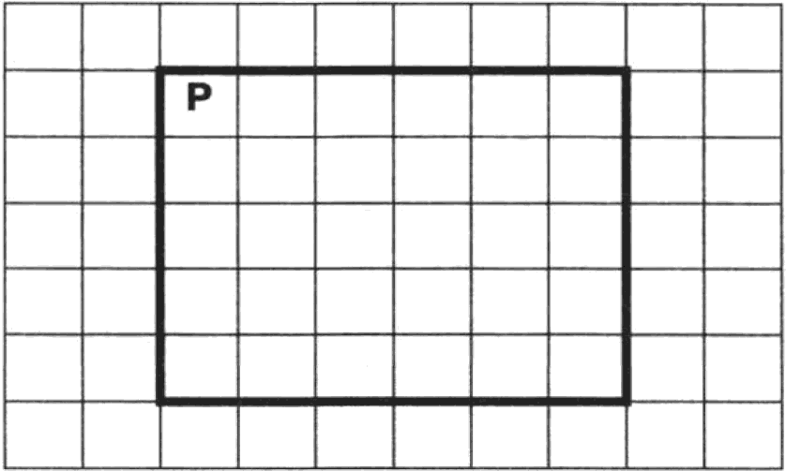
Напишите для Робота алгоритм, закрашивающий две клетки, расположенпые в правом верхнем и левом нижнем углах прямоугольника. Робот должев закрасить только эти клетки. Например, для приведённого выше рисувка Робот должен закрасить следующие клетки (см. рисунок).
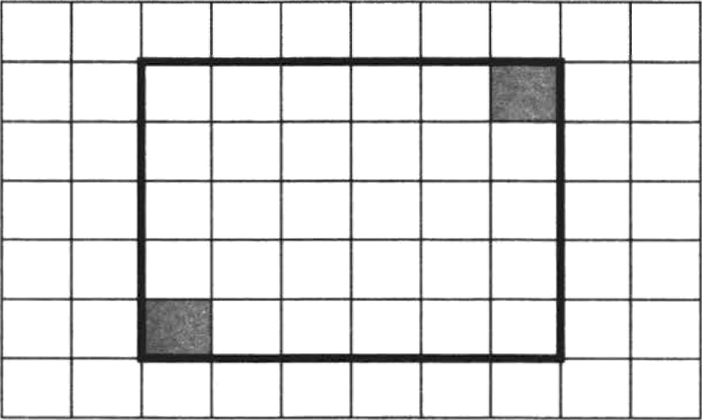
При исволвеиии алгоритма Робот ne должен разрушиться, выоолиение алгоритма должво оавертиться. Ковечвое расположение Робота может быть произвольиым.
Алгоритм должев ретать звдачу для любого допустимого расположевия стев. Алгоритм может бытъ въіполпен в среде формального исполвителя или заоисав в текстовом редакторе.
О 2018. (КЮ •Издательство •Нацпонвльиое образовавне •
Копврование, распјяютравевне в вспользовавве в коннерческнх щелях без письмеивого разщшеввя правооблвдателя не довускаетея

28 ОГЭ. ТИПОВЫЕ ЭКЗАМЕНАL(ИОННЬІЕ ВАРИАНТЫ

Напитите врограмму, которая в последовательности яатуральвых чисел ооределяет
максимальвое число, оканчивающееея на 12. Пporpauмa получает на вход
колииеетво чисел в воследовательноети, а патем сами числа. В поеледовательвоети всегда имеется число, окавчивающееся на 12.

Количество чисел ве оревытает 1000. Введённые числа не превытают 30 000. Пporpaмua должва вывести одно число — макеимальвое число, оканчивающееея ва 12.
Прпмер работя программьz:

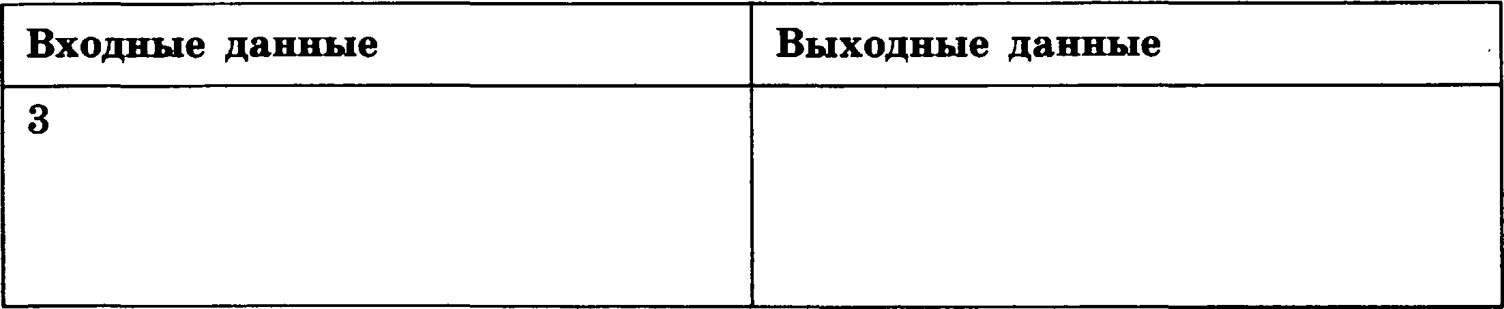
2012
112
2012
1012

fi 2018. ООО •1Іидательство •Нац,ионвльное обраиовавие•
Іtопировавие, расвЈн›страневие и испольиовавве в номмерческих делях 6eo письменвого разретевия правообладателя не допускается

ВАРИАНТ 3

Часхь 1

Ответом н заданмям 1-6 таляется одна gмфRa, нотоRая соотаежстаgеж
номеRу • R+**••••oso oтaeтa. Запишите зту цифRу а моле oтaeтa а тексте
соожаетстаgю его задания, никмния с п eRaoй каеточни.

В одной из кодировок Unicode каждый символ кодируется 32 битами. Определите размер следующего предложения в данной кодировке.
R• боты, п затем пеR• несмте а DJTAЖX ОТФ lT++++
- + * +R•• u ozrt ножеR•
Тётя Полли остолбевела ва миг, а потом стала добродувіво смеяться.
1) 260 байт 2) 650 байт 3) 520 байт 4) 1020 бит Ответ:

Для какого иа приведённых чисел zожво выскапывание:
НЕ (число ::ї 10) ИЛИ (число чётное)t

1) 8 2) 9

Ответ:

3) 10
4) 11

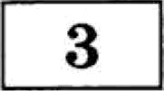 На схеме нарипованы дороги между пятью городами А, В, С, D, Е и укапавв протяжённости дорог.

1s
18 20
15 18
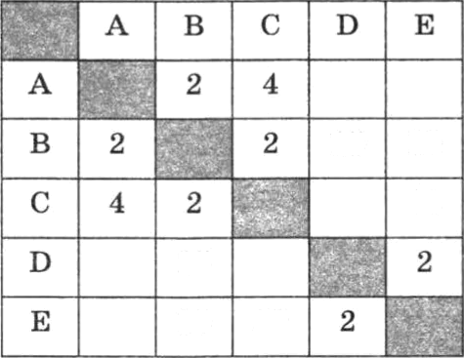
20

Определите длину кратчайшего tlyти между городами А и Е. Передвигатъся можно
только по дорогам, оротяжёооосvь которых укапана в таблице.

1) 19 2) 20 3) 22

Ответ:
4) 24

(°9 2O18. ООО • Иадательса ao « Няционо.яьное оG;›яаоавhim•
Копировавие, распространение и испольаовяние в к‹›мморчеспи х целлх fieз ізиcьluoнur› го разреіиеи ігн щааагк›fі-чщt:отеля тіе ,you ускае'гси

30 ОГЭ. ТИПОВЫЕ ЭКЗАМЕНАЦИОННЫЕ ВАРИАНТЫ

В некотором каталоге хранился файл Сназна.fЬ2, имевший полное имя
Е:\Лнтература\Фравция\Сназка.Ь2. Из отого каталога перемеетилиеь на один
уровень вяиз в каталог Народвая, после чего в текущем каталоге создали подкаталог Волтебвая и файл Сказна.fЬ2 перемеетили в созданный подкаталог. Укажите полное имя этого файла после перемещения.
- Е:\Литература\Франция\Сказка\Народная\Волшебная\Сказка.Ь2
- Е:\Литература\Народная\Волшебная\Сказка.fЬ2
- Е:\Литература\Франция\Волшебная\Народная\Сказка.fЬ2
- Е:\Литература\Франция\Народная\Волшебная\Сказка.Ш2

Ответ:

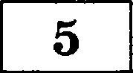 Дан фрагмент электронной таблицы:

 | А | В | С | D
 | з | 1 | 7 | 9
 |  | - C1+D1+4 | = A1+C1 | - 3*(D1+B1)

Какая формула мощет быть написана в ячейке A2, чтобы поетроеввая попле выполвения вычиелений диаграмма по значевиям диапазона ячеек A2:D2 еоответетвовала риеунку:
1) = A1+7*B1
2) = A1+B1+C1+D1
3) = A1*C1+D1
4) = C1*D1

Ответ:

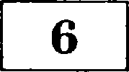 Исполнитель Чертёжник перемещаетея на координатной плоскоети, оетавляя след в виде линии. Чертёжник может выполнять команду Сместиться ва (в, b) (где о,
b — цеяахе числа), перемещающую Чертёжника из точки е координатами (т, у) в точку е координатами (т + о, у + b). Если числа о, b полощительные, значевие еоответетвующей координаты увеличивается, если отрицательные — уменьшаетея.
Например, если Чертёжник находится в точке е коордияатами (7, 3), то команда Сместнться ва (3, —I) перемеетит Чертёжника в точку (10, 2).
Паоись
Повтори b раз
Еомавдаl Іtомавда2 ЕомавдаЗ
ковец
означает, что последовательность команд Комавда1 Еомавда2 ЕомавдаЗ повторится
# раз.
G 2018. ООО •Издательство •Национальное образовавие•
Копвроаяние, распространение и использование в коммерческих qелях без письменного разрешения правообладателя не допускается

BAPHAHT 3 31

Чертёжвику біял дав для ясоолвевия шедующвй алгоритм:
Повтори 6 раз
Смесштьея ва (—4, —3) Смествтьвя ва (1, 2) Смеетвться ва (2, 4)

новец
На какуп одву комавду можпо заиевять зтот алгоритм, чтобв Чертёжвик оказался в той же точке, что и после ввполвевия алгоритиаt

Сместиться ва (3, —1)
- Сместиться па (—1, 3)
- Сместиться ва (6, 18)
- Сместиться ва (—6, 18)

Ответ:
от вожеро coomвemcmвyzo езо зzrffzrzczzл, во•гzzвол с rzejэвozï zcлemovzczz,
свRава

Отаетами н заданивж 7—18 яал«ютев чиело, воепедоаытельмосжь dунв
или цифR , нотоRые еледует записать а БЛАЖХ ОУ&EYO& W°. 1
без вробелоа завятых и друвих доволнительных еимаолов. NыжджТ сммаол
«ишите а ождепьной нпетокне а соожаежсжамМ С *R • аедённым и а блпмке обRазцами.

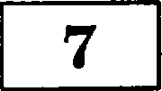 Разведчик оередал в штаб радиограшиу

В этой радиограмме оодержитея ооеледовательнооть букв, в которой могут встречаться только буквы А, Е, О, Ю. Каждая буква закодирована с оомощью азбуки Mopпe. Разделителей между кодаши букв ueт. Напишите в ответе переданную последовательность букв. Нужиый фрагмевт апбуки Mopпe приведён ииже.
О'zвет:

В алгоритме, запиеанном ниже, исоольпуптоя переменные о и 6.
Символ ‹• := > обозначает оператор орисваивания, знаки ‹•+» , «—» , «*» и «/•› операции сложения, вычитания, умножевия и деления. Правила выполнения операций и порядок действий ооответетвуют правилам арифметики.
Определите значение переменной о после выполнения данного алгоритма:
а := 8
b :— 20
а := 2*b/4
b := (a+b) * (b—a)
В ответе укажите одно целое чиело — значение переменной Ь.
Ответ:
G 2018. ООО • Иадательство • Напновальное обрааовавне •
Копирование, распространение и использовавие в коммерческих целях 6ea письмеввого разрешения правообладателя яе допускается

32 ors. TlJf3OBbl« sK3AMEHAL(HOHHblE BAPHAHTbI

Onpepenxve, ego 6ypev uaoecazauo a peoynnvave pa6ozei cnepynzqeii oporpawmei.
TexcT oporpawvia opxBepiia oa oevx eaiaxax oporpauuxJ3OBfYBue.

Anropxzi u•iecxiiii nanzx
apr Has  uen s, k s := 3  Hq Qnn k oz 15 Ao 20 s := s*2  KO H | s = 3 #include <iostream>  FOR k = 15 TO 20 int main() ( s = s*2 int s = 3;  NEXT k for (int k = 15; k < 21; PRINT s k++)  END s = s*2,  std::cout << s;  return 0;
var s,k: integer;  begin  s := 3;  for k := 15 to 20 do s:= s*2;  write(s); end. | s = 3  for k in range (15, 21):  s = s*2 print (s)

Ovaev:

B va6nxqe Dat xpaosvcs ooziocxveni.aiae aux ovpxqavezti•anie qeniae vxona. Oopepenxve, vvo 6ypev aawevavaeo B peoynbvave pa6ovbi onepyncqefi oporpawubi.
Texov oporpawuia opxBepéa aa oovx oobixax oporpawuxJ3OB&Bits.

apr | DIM Dat(10) AS INTEGER
Has  ueniad Dat[1:10] uen k, m  Dat[1] := 5; Dat[2] := 4 | Dat(1) = 5: Dat(2) = 4  Dat(3) - -3: Dat(4) = 2  Dat(5) = 1: Dat(6) = —10  Dat(7) = 9: Dat(8) = 8
Dat[3] := -3; Dat[4] := 2  Dat[5] := 1; Dat[6] := —10 | Dat(9) - —7: Dat(10) = 6  m = 1
Dat[7] := 9; Dat[8] := 8  Dat[9] := -7; Dat[10] := 6  m := l | FOR k = 1 TO 10  IF Dat(k)*m < 0 THEN  m = Dat(k)
Hq Qnz k or 1 Ao 10  ecnx Dat[k]*m < 0 io m := Dat[k]  ace | END IF NEXT k PRINT m END
KO H
O 2018. OOO +Hupaxeu»cveo +Hai oaansaoe o6panoaaaiier
Konupoaauiie, pacnpoczpaaeuue ii iicnonaaoaaiiiie a xouuep•iecxux uezux 6eu nucsoeaaoro paupeiiieauu npaeoofina,qazenn ue nonycxaezcn

BAPHAHT 3 33

var k, m: integer;  Dat: array 1..10] of integer; begin  Dat[1] := 5; Dat[2] := 4;  Dat 3] := -3; Dat[4] := 2;  Dat 5] := 1; Dat[6] := —10;  Dat 7] := 9, Dat[8] := 8;  Dat 9] := —7; Dat 10] := 6;  m := 1;  for k:= 1 to 10 do  if Dat[k]*m < 0 then begin  m := Dat k] end;  write(m); end. | Dat = [5, 4, -3, 2, 1, —10, 9, 8, —7, 6]  m = 1  for k in range (0,10) : if Dat[k]*m < 0  m = Dat[k] print (m)
#include <iostream> int main() {
int Dat[10] = (5, 4, -3, 2, 1, —10, 9, 8, —7, 61;
int m = 1;
for (int k = 0; k < 10; k++)
if (Dat[k]*m < 0) m = Dat[k]; std::cout << m;
return 0;
Ovaev:

Ha pxeyiixe — exeMa popor, eBJT3hlBilior x ropopa A, fi, B, r, p, E, 3K < x.
Ho xavpoii popore MovoO ,qB raTses vozisBxO O,QHOM H&ri]3aBnex , yxaa&B£IOM
eTpenxofi. Cxozibxo oyujeoTByev paan vosix nyvefi ma ropopBa A ropop KP

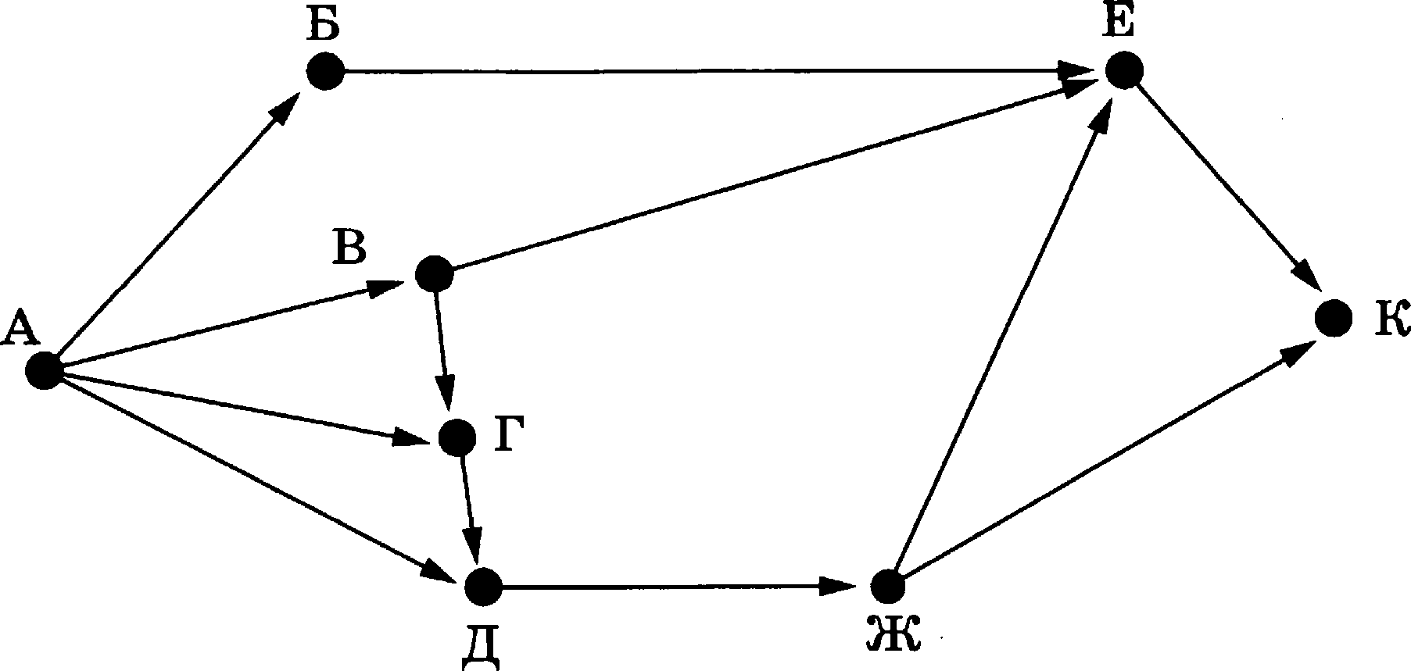

OzBez:

C› 2018. OOO •HuqarenscTao +Haqiioiiansiioe o6paooaaa e•
Komipoiiauue, pacnpoczpaue iie ii ucrioni•ooaauiie a xouuepuecxiix pennx 6ea niici.ueuuoro paopemeuiin npaaoo6zapazenn we pooycxaezco

34 ОГЭ. ТkІПОВЫЕ ЭКЗАМЕНАЦИОННЫЕ ВАРkІАНТЫ

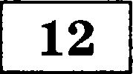 Ниже в табличной форме оредставлены сведения о некоторых странах мира.

Наававне | Часть_света | Форма_правлевая | Население (млв •тел.)
Мальта | Eapoпa | республика | 0,4
Fреция | Европа | республика | 11,3
Турция | Азия | республика | 72,5
Таиланд | Азия | монархия | 67,4
Великобритания | Европа | монархия | 62,0
Марокко | Африка | монархия | 31,9
Египет | Африка | республика | T9,0
Куба | Америка | республика | 11,2
Мексика | Америка | республика | 108,3
Сколько записей в данном фрагменте удовлетворяют уеловию (Форма_правления = «Республика» ) И (Население < 100,0)? В ответе укажите одно число — искомое количество записей.

Ответ:

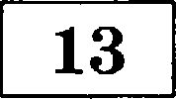 Переведите число 1Ѕ0 из десятичной системы счисления в двоичную систему счисления. В ответе укажите двоичное число. Основание системы счисления
указывать не нужно.

Ответ:

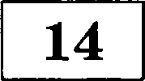 У исполнитель Мреобраsователь две команды, которые присвоены нонера:
- раздели ва 3
- вычти 1
Первая из них уменьшает число на экране в 3 раза, вторая уменьшает его на 1. Составьте алгоритм получения из чнсла 91 числа 3, содержащий не более 5 команд. В ответе запишите только номера команд.
(Например, 121 — это алгоритм: раздели на 3
выvmu 1
раздели но 8,
которьtй преобразует число 21 в число 2.)
Если таких алгоритмов более одного, то запишите любой из них.

Ответ:
fi 2018. ООО • Изпательство • Национальное образование •
Копирование, распространение и использование в коммерческих целях без письменного разрешения правообладателя не допускается

ВАРИАНТ 35

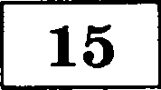 Файл размером 7 Мбайт передаётся через некоторое соединение в течение 40 секунд. Определите размер файла (в Кбайт), который мощно передать через это соединение
за 15 секунд.
В ответе укащите одно число — размер файла в Кбайт. Единицы измерения писать не нужно.

Ответ:

Автомат получает на вход двузначное дееятичное число. По полученному числу строится новое дееятичное число по следующим правилам.
- Вычиеляются два числа — сумма кубов старшего и младтего разрядов, а также
куб суммы старшего и млцдшего разрядов.
- Полученные два числа запиеываются друг за другом в порядке неубывания (без разделителей).
Мример. Исходное чисяо.- 51. Вьtчипяенньtе чисяа. 126, 216. Результат: 126216. Определите, сколько из приведённых ниже чисел мoryr получиться в результате работы автомата.
11 38 41 127 278 827 2727 179225
В ответе запишите только количество чисел. Ответ:

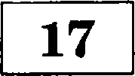 Доступ к файлу net.txt, находящемуея на сервере doc.com, оеущеетвляетея по протоколу ftp. В таблице фрагменты адреса файла закодированы буквами от А
до Ж. Напишите последовательность этих букв, кодирующую адрес указанного
файла в сети Интернет.

1 | /
2 | .com
3 | ftp
4 | .txt
5 | doc
6 | net

Ответ:
fi 2018. ООО + Ии,qательство + Нацнональное обраиованне +
Копироваяие, распространение и нспольsованне в коммерческих целях без пнсьменвого разрешения правообладателя не допускается

36 ОГЭ. ТИПОВЫЕ ЭКЗАМЕНАЦИОННЫЕ ВАРИАНТЫ

g В таблице приведены залросы к поисковому серверу. Расположите обозначевия
“ запросов в порядке возраставия количества страниц, которые найдёт поисковый сервер по каждому запросу.
Для обозяачения логической операции «ИЛИ» в запросе используется символ +) ›, а для логической операции «И» — ‹•& › .

А | Tonazao zaza іохобохь Даиzаіеаа
fi | (Топливо ЈБензин) & (Автомобиль Двигатель)
В | (Тоолиао Ј Бензив) & (Автомобиль)
Р | Топливо & fiевзин & Автомобиль & Двигатель

Ответ:

ffe звбуdьте неRенести ace omaemьt а бпвнк omaemoa
с инструкщиеи no вжпоянению работа.
1 а coomaemcmauu

Частъ 2

9вdвния зmoiï чвcmu (19, 20) аьtволняются нв комкьютеRе. Ревухьпsапsож
исгголнения звdвния является omdeльньtil фвіlл (dля odнoao звdвния — oduн
‹файл). Формат ‹файла, его ижя и катаяоz дпя сохRанения Фаж cooбщaпs
oRzaн isвa soRж экважен а.

В электровяую таблицу занесли данные о перевозках пассажиров маршрутвыми такси в некотором городе за первые три квартала 2016 г. Ниже приведены первые
строки таблицы.

 | А | В | С | D
 |  | Перевезепо пассажиров | Количество рейсов | Расход горючего
1 | 01.01.2016 | 433 | 63 | 660
2 | 02.01.2016 | 260 | 35 | T3O
3 | 03.01.2016 | 126 | 19 | TTO
4 | 04.01.2016 | 122 | IT | T6O
В столбце А написана дата; в столбце В — количество пассажиров, перевезённых в городе за день; в столбце С — количество рейсов в городе за день; в столбце D расход топлива в литрах в городе за девь. Каждой дате соответствует ровно одна строка таблицы.

Bcero в электронной таблице 2Т4 записи (строки), не считая заголовка.
fi 2018. ООО • Издательство • Наниовальвое образование •
Копирование, распроетравенве и иепольаовавие в коммерческих и;елях 6ea письменного разрешения правообладптеля не допускается

ВАРИАНТ
37

Выzголнкте авdвиве.

Откройте файл е данной электронной таблицей (раеположевие файла Вам сообщат оргавизаторы экзамена)1 . На основании даввых, содержащихся в этой таблице, ответьте па два вопроса.
- Каково количество дней, когда было перевезепо ne мепее 150 пассажиров или количество рейсов в этот день было более ЗТ? Папитите количество этих дней в ячейку H2 таблицы.
- Каков был средний расход горючего в те дни, когда бвло перевезепо более 200 пассажиров? Ответ на этот вопрос запишите в ячейку ИЗ іаблицы е точноетью ве ueнee двух знаков после запятой.
Получеппую таблицу необходимо сохранить под имевем, указаппым организаторами экзамепа.
Выб еRите ОДЖО из мRед п о жекных ниже задамий: 20.1 unu 20.2.

Иеволнитель Робот умеет перемещатьея оо лабиривту, начерчевному на плоекоети,

разбитой на клетки. Между еоеедними (по еторовам) клетками может стоять стена,
череп которую Робот пройти не может.

У Робота есть девять команд. Четыре команды — пто команды-приказы:
aaepx авиз алеао впраао
При выволневии любой ип этих комавд Робот перемещаетея на одну клетку соответственно: вверх 1, вниз 1, влево ю, вправо ю. Если Робот волучит команду передвижения еквопь стену, то он рапрутитея.
Также у Робота есть команда занрасить, ори которой пакративается клетка,

в которой Робот находится в настоящий момент.
Ещё четыре команды — это команды проверки условий. Пти комавды проверяют, свободен ли путь для Робота в каждом ип четырёх вопможяых направлений: caepxy свободво свизу свободво слеаа свободво справа свободво
Пти команды можно иевольповать вместе е условием ‹если>, имеющим следующий
если условие то по«лебовотельность команd все
Пдееь условие — одна из команд проверки условия.
Послеdовотельность комонd — пто одна или вееколько любых команд-прикапов. Навример, для передвижения на одну клетку вправо, если справа нет етенки, и пакрашивания клетки можно использовать такой алгоритм:
еши справа свободво то
вправо занрасить ace
В одвом условии можно использовать несколько комавд проверки условий, примевяя логичеекие евяпки и, или, ве, например:
есля (спрааа свободво) и (ве свизу свободво) то

апраао

все
' Файл можво сказать по следуіощему адресу: ftp://ftp.n-obr.ru/informatica_ikt/9785445400196.zip.
с 2018. ООО • Иодательство •Наtі;иональное обрвиовавве +
Кооировавие, распространенне и испольаоваяие в коюмерческих целях 6eu письмеввого рааретеяия правооблвдателя ве допускается

ОГЭ. ТИПОВЫЕ ЭКЗАМЕНАЦИОННМЕ ВАРИАНТМ

Для повтореиия ооследовательности команд можно использовать цикл •пока+,
имеющий следующий вид: вц лока условие посяедоватеяъность команд

Например, для движения вправо, пока это вооможио, можно использовать следующий алгоритм:
вц пока справа свободво

Вшполните звdвние.
На беснонечвом воле расволожев прямоугольник, огравячевный стеllами. Дливы сторов прямоугольвина веиавеетвы. Робот находится в одвой из клеток, прилегаіощих к левой вертиквльной стене прямоугольника.
На рисувке указав одив ио возможных способов расволожения стея и Робота (Робот

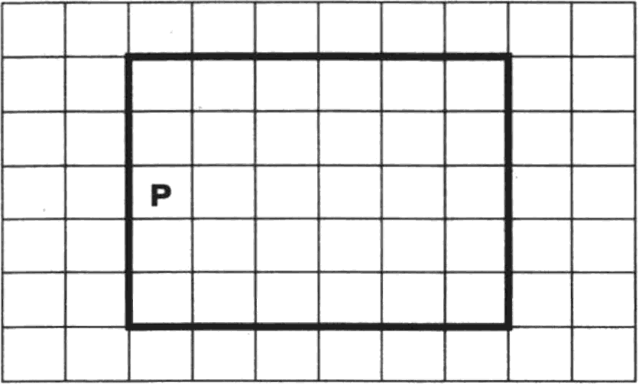
обооначев буквой +Pt).
Навитите для Робота алгоритм, оакративающий клетки, расположенвые ввутри прямоугольиика и орилегакіщие к его горизоятальвъім стевам. Робот должен закрасить только этя клеткя. Например, для приведёивого въіте рисунка Робот должев оакрасять следук›щие клетки (см. рисунок).
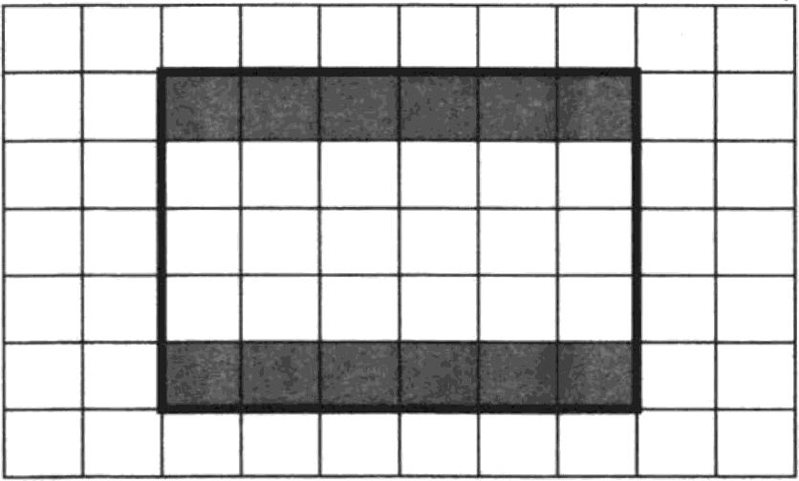
При исволвевии влгоритма Робот не должен разрувівться, въіоолвевие алгоритма должяо оавертиться. Ковечвое расположение Робота может быть произвольвмм.
Алгоритм должев ретать оада•ту для любого довустимого расположения стев. Алгоритм может быть внволвев в среде формалъвого исволвителя или зависав в текстовом реданторе.
Ы 2018. ООО + Издвтелвство <ІІадиоввльвтзе обрвзовааве•
овщювваве. рвсттјхютрваевве в всаолъаовввве в коымеряесквх qелях без ввсьыеввого рвзреыеввя вравооблвдателя ве доаусквется

ВАРИАНТ 3 39

Напишите программу, которая в последователъноети натуральных чисел определяет минимальное число, большее 150. Программа получает на вход количество чисел
в последовательности, а затем сами числа. В последовательности всегда имеется число, большее 150.
Количество чисел не превышает 1000. Введённые числа не превышают 30 000. Программа должна вывести одно число минимальное число, большее 150.

Мример работы программы:

Входаыедаавые | Выходные даввые
200  100  160 | 160

fi 2018. СЮО +Издательство ‹Нациовальяое Фразовавве•
Ковировавие, раевроетраневве в иевользовавне в коммерческнх целях бвз ввсьмеввого рвзретевия правооблвдателя ве довускается

